lOMoARcPSD|16022865

NHẬP MÔN MẠNG MÁY TÍNH
BÀI TẬP CHƯƠNG 5

Bài 1: Cho dữ liệu sau, tính parity bit 2 chiều:
01001010 10111100
10010110 10010000
11111110 10100001
01111010 10111001
11110110 10101100

Bài 2: Cho dữ liệu cùng parity bit 2 chiều, tìm bit lỗi nếu có:
01001010 101111000
10010110 100100000
11111110 101000010
01110010 101110010
11110110 101011000
10101110 100110000

Bài 3: Cho D = 10011000, G = 1001.Tính CRC.

Bài 4: Cho mô hình sau:
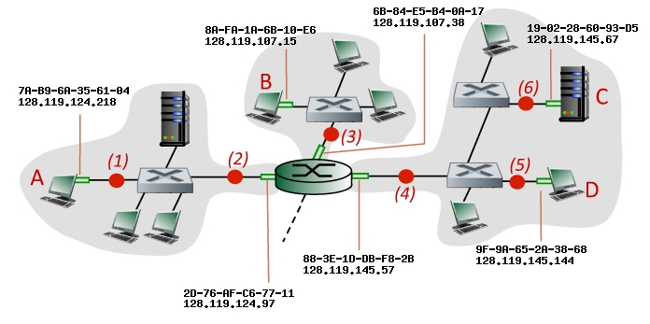
D gửi một gói tin đến A. Hãy xác định địa chỉ IP và MAC nguồn/ IP và MAC đích tại các vị trí 5,4,2,1.

lOMoARcPSD|16022865

lOMoARcPSD|16022865

BÀI TẬP CHƯƠNG 5
Câu 1: Độ lớn truờng địa chỉ MAC ? Truờng Ipv4 ? Truờng Ipv6?
2^48 MAC addresses;
2^32 IPv4 addresses;
2^128 IPv6 addresses.

Câu 2: Tai sao gói tin truy vấn ARP lai đuợc gửi broadcast ? tai sao gói tin trả lời ARP lai chỉ
gửi đến 1 địa chỉ MAC duy nhất ?

Câu 3: Với mang ở Figure 5.19, router có 2 ARP modules, mỗi modules có bảng ARP của nó. Có
thể hay không 1 địa chỉ MAC xuất hiện ở cùng 1 bảng ARP

Câu 4: Trong CSMA/CD sau lần xung đột thứ 5. Xac suất một nút chọn K=4 là bao nhiêu?
Tuong ứng với K=4 thì độ trễ là bao nhieu với mang 10Mbps.

Câu 5: Số VLANS maximum có thể đuợc cấu hình trên switch đuợc cung cấp giao thức 802.1 .

Câu 6: Giả sử nội dung thông tin của một packet là 1 mẫu bit 1100 1011 1001 1101 và tinh chẵn
lẻ cũng được sử dụng. Gia trị của truờng chứa cac bit chẵn lẻ đối với truờng hợp sử dụng bit
chẵn lẻ 2 chiều là gì?
Trả lời:
11101
10111
10010
11011
00011

Câu 7: Cho một ví dụ cho thấy kiểm tra bit chẵn lẻ 2 chiều có thể sửa và phát hiện được 1 lỗi
bit. Cho một v dụ cho thấy 2 lỗi bit có thể được phát hiện nhưng không được sửa.
Trả lời:

lOMoARcPSD|16022865

Trả lời:
Giả sử chúng ta bắt đầu với ma trận chẵn lẻ 2 chiều nhị phân:
0000
1111
0101
1010
Với 1 lỗi bit ở hàng 2, cột 3, tính chẵn lẻ của hàng 2 và cột 3 giờ bị sai, thể hiện trong ma trận sau:
0000
1101
0101
1010
Bây giờ giả sử có 1 lỗi bit ở hàng 2, cột 2 và cột 3. Tính chẵn lẻ của hàng 2 giờ đã đúng. Tính chẵn lẻ
của cột 2 và
3 sai, nhưng ta không thể phát hiện ra lỗi sai xảy ra ở hàng nào.
0000
1001
0101
1010
Ví dụ trên cho thấy là 2 lỗi bit có thể được phát hiện (nếu không được sửa).

Câu 8: Giả sử phần thông tin của 1 packet (D trong phần 5.4) chứa 10 bytes gồm 8 bit nhị phân
không dấu ASCII miêu tả xâu “Link Layer”. Tính Internet Checksum cho dữ liệu này.

Câu 8: Tai sao giao thức token-ring sẽ là không hiệu quả nếu một mang LAN có chu vi lớn ?

Câu 9: Trong Phần 5.3, chúng ta đã liệt kê bốn đặc t nh mong muốn của một broadcast chanel.
Giao thức Slotted ALOHA có những đặc t nh nào, giao thức token passing có những đặc tính
nào?

4 đặc tính

Slotted Aloha: 1, 2 & 4
Token ring: 1, 2, 3, 4

Downloaded by Phuoc Bao Long Nguyen (baolongnp@gmail.com)

lOMoARcPSD|16022865

Câu 10: Giả sử 2 nút bắt đầu truyền dữ liệu cùng lúc với kich thuớc packet là L
bit(broadcast không phải p2p) với tốc độ R. Ký hiệu sự chậm trễ phiên truyen giữa 2 nút
là d. Hỏi có xung đột hay không nếu d<L/R. giải thích??

Câu 11: Xét bộ sinh 7 bit, G = 10011, giả sử D có giá trị 1010101010. Giá trị của R là gì?
Trả lời:
If we divide 10011 into 1010101010 0000, we get 1011011100, with a remainder of
R=0100. Note that, G=10011 is CRC-4-ITU standard.
Nếu ta chia 10011 cho 1010101010 0000, ta được 1011011100, với dư là 0100. Chú ý rằng, G
= 10011 là chuẩn
CRC-4-ITU.

Câu 12: Xét như bài trên, nhưng giả sử D có giá trị :
a. 1001000101.
b. 1010001111 .
c. 0101010101.

a) ta được 1000100011, với số dư R=0101.
b) ta được 1011111111, với số dư R=0001.
c) ta được 0101101110, với số dư R=0010

câu 13: Giả sử có 2 node, A và B, sử dụng giao thức ALOHA chia khe. Giả sử node A có nhieu
dữ liệu để chuyển hơn node B, và x c suất truyên lại của A là pA, lớn hơn của B là pb.
a. Tìm công thức thông lượng trung bình của node A. Tổng hiệu suất của giao thức với 2 node đó
là gì?
b. Nếu pA = 2pB thì thông lượng trung bình của A có gấp 2 lần của B không? Taị sao? Nếu
không, có thể chọn pA và pb thế nào để điều đó xảy ra.
c. Tổng quát, giả sử có N nodes, trong đó node A có xac suất truyền lại là 2p và các node khác có
xác suất truyền lại là p. Tính thông lượng trung bình của node A và của các node khác.
Trả lời:
a) Thông lượng trung bình của A là pA(1-pB)
Tổng hiệu suất pA(1-pB) + pB(1-pA)
b) Thông lượng của A là pA(1-pB) = 2pB(1-pB) = 2pB – 2(pB)2
Thông lượng của B là pB(1-pA) = pB(1-2pB) = pB – 2(pB)2
⇨ Thông lượng của A không gấp 2 lần của B
Để thông lượng của A gấp 2 lần của B thì
pA(1-pB) = 2pB(1-pA)
⇨ pA = 2 – (pA/pB)
c) Thông lượng của A là 2p(1-p)N-1, và các node khác là p(1-p)N-2(1-2p)

Downloaded by Phuoc Bao Long Nguyen (baolongnp@gmail.com)
lOMoARcPSD|16022865

Câu 14: Giả sử có 4 node hoat động là A,B,C,D đang canh tranh truy cập vào kênh sử dụng
slotted ALOHA. Giả sử mỗi node có vô hạn packet để gửi. Mỗi node cố gắng gửi vào mỗi slot với
xác suất p. Slot đầu được đánh số 1, slot 2 đáh số 2, ….
a. Xác suất để node A gửi thành công ngay lần đầu tiên tới slot 5 là bao nhiêu?
b. Xác suất để vài node (có thể là A, B, C hoặc D) gửi thành công tơi slot 4?
c. Xác suất để lần gửi thành công đầu tiên xảy ra tại slot 3?
d. Hiệu suất của hệ 4 node này là bao nhiêu?

Trả lời:
a) (1-p(A))4p(A)
Trong đó:
p(A) = xác suất A thành công tại 1 slot
p(A) = p(A gửi và B,C,D không gửi)
= p(A gửi).p(B không gửi).p(C không gửi).p(D không gửi)
= p (1-p)(1-p)(1-p) = p(1-p)3
Do đó:
p(A thành công trong lần gửi đầu tại slot 5)
= (1-p(A))4.p(A)
= (1-p(1-p)3)4.p(1-p)3
b) p(A thành công ở slot 4) = p(1-p)3
p(B thành công ở slot 4) = p(1-p)3
p(C thành công ở slot 4) = p(1-p)3
p(D thành công ở slot 4) = p(1-p)3
p(A,B,C hoặc D thành công tại slot 4) = 4 p(1-p)3
(bởi vì các sự kiện này loại trừ lẫn nhau)
c) p(vài node thành công tại 1 slot) = 4p(1-p)3
p(không có node nào thành công tại 1 slot) = 1-4p(1-p)3
Do đó:
p(lần thành công đầu tiên xảy ra ở slot 3) = p(p(không có node nào thành công tại 2 slot đầu).p(vài
node
thành công tại slot 3) = (1 - 4 p(1-p)3)24p(1-p)3
d) hiệu suất = p(thành công tại 1 slot) = 4 p(1-p)3

Câu 14: Giả sử một kênh broadcast(quảng b ) với N node và transmission rate là R bps. Giả sử
kênh broadcast sử dụng giao thức polling (với 1 node polling đựợc thêm vào) cho đa truy cập.
Giả sử khoảng thời gian từ khi một node hoàn thành việc truy n đến khi node tiếp theo đựợc
phép chuyển (trễ hỏi vòng – polling delay) là dpoll. Giả sử trong 1 vòng hỏi, 1 node đựợc phép
truyền tối đa Q bit. Thông lư ợng tối đa của kênh broadcast này là bao nhiêu?

Downloaded by Phuoc Bao Long Nguyen (baolongnp@gmail.com)
lOMoARcPSD|16022865

Trả lời:

Câu 15: giả sử 3 mạng LANs kết nối với nhau bởi 2 router
a. đặt địa chỉ IP cho tất cả các interface này. Với Subnet 1 thì ta dùng địa chỉ có dạng
192.168.1.xxx,
Với Subnet 2 thì ta dùng địa chỉ có d ng 192.168.2.xxx, Với Subnet 3 thì ta dùng địa chỉ có d
ng
192.168.3.xxx
b. đặt địa chỉ MAC cho các adapter.
c. Gửi 1 IP datagram từ host E tới host B. Giả sử tất cả các bảng ARP đều được cập
nhật. Liệt kê các bước, giống như ví dụ 1 router ở Section 5.4.2.
d. Làm lại câu c, bây giờ giả sử bảng ARP ở host gửi chứa có dữ kiện gì, các bảng khác đều
được cập nhật.

a,b: xem hình:

Downloaded by Phuoc Bao Long Nguyen (baolongnp@gmail.com)
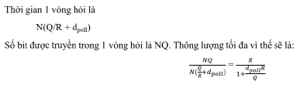
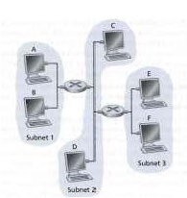
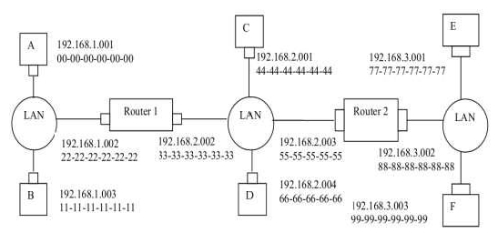
lOMoARcPSD|16022865

c)
1. Bảng Forwading ở E cho thấy là datagram được định tuyến tới interface 192.168.3.002.
2. Adapter ở E tạo 1 Ethernet packet với địa chỉ đích là 88-88-88-88-88-88.
3. Router 2 nhận packet và giải nén datagram. Bảng forwarding ở router này chỉ ra là datagram
này phải được định tuyến tới 198.162.2.002.
4. Router 2 gửi Ethernet packet với địa chỉ đích 33-33-33-33-33-33 và địa chỉ nguồn 55-55-55-
55-55-55 thông qua interface của nó với địa chỉ IP là 198.162.2.003.
5. Tiến trình tiếp tục đến khi packet đến được host B.

d) ARP ở E lúc này phải xác định địa chỉ MAC của 198.162.3.002. Host E gửi 1 packet truy
vấn ARP trong 1 frame Ethernet quảng bá @@ Router 2 nhận packet truy vấn và gửi tới Host
E một packer ARP phản hồi. Packet ARP phản hồi này được mang đi bởi 1 frame Ethernet với
địa chỉ đích Ethernet là 77-77-77-77-77-77.

Câu 16: giao thức CSMA/CD, adapter đợi K*512 bit times sau khi có xung đột, K được
rút ngẫu nhiên. Với K = 100, adapter phải đợi bao lâu tới khi trở lại bước 2 với 10Mbps
Ethernet? với 100MbpsEthernet?
Trả lời:
Đợi 51200 bit times. Với 10Mbps, thời gian đợi là:

Downloaded by Phuoc Bao Long Nguyen (baolongnp@gmail.com)
